🚀 Mejoras Implementadas en Chatbot de Rastreo de Pedidos
Fecha: 2025-11-25 | Versión: 1.0

Resumen Ejecutivo
- Implementación:**
- Límite de 60 requests por minuto por usuario
- Bloqueo automático de 5 minutos al exceder límite
- Tracking por usuario (email, user_id, o IP)
- Métricas de rate limit hits

Acciones Prioritarias
Descripción | Estado
Implementación:** | Pendiente
Límite de 60 requests por minuto por usuario | Pendiente
Bloqueo automático de 5 minutos al exceder límite | Pendiente
Tracking por usuario (email, user_id, o IP) | Pendiente
Métricas de rate limit hits | Pendiente
Beneficios:** | Pendiente
Protección contra abuso | Pendiente
Mejor distribución de recursos | Pendiente

Métricas Clave
Palabras totales: 2893
Lectura estimada (min): 14.5
Secciones H1/H2/H3: 14/8/32

Palabras Clave Prioritarias
Palabra | Frecuencia
json | 30
rate | 23
respuesta | 23
feedback | 23
chatbot | 22
análisis | 22
respuestas | 21
bash | 21

Cronología Identificada
- 2024-01-01

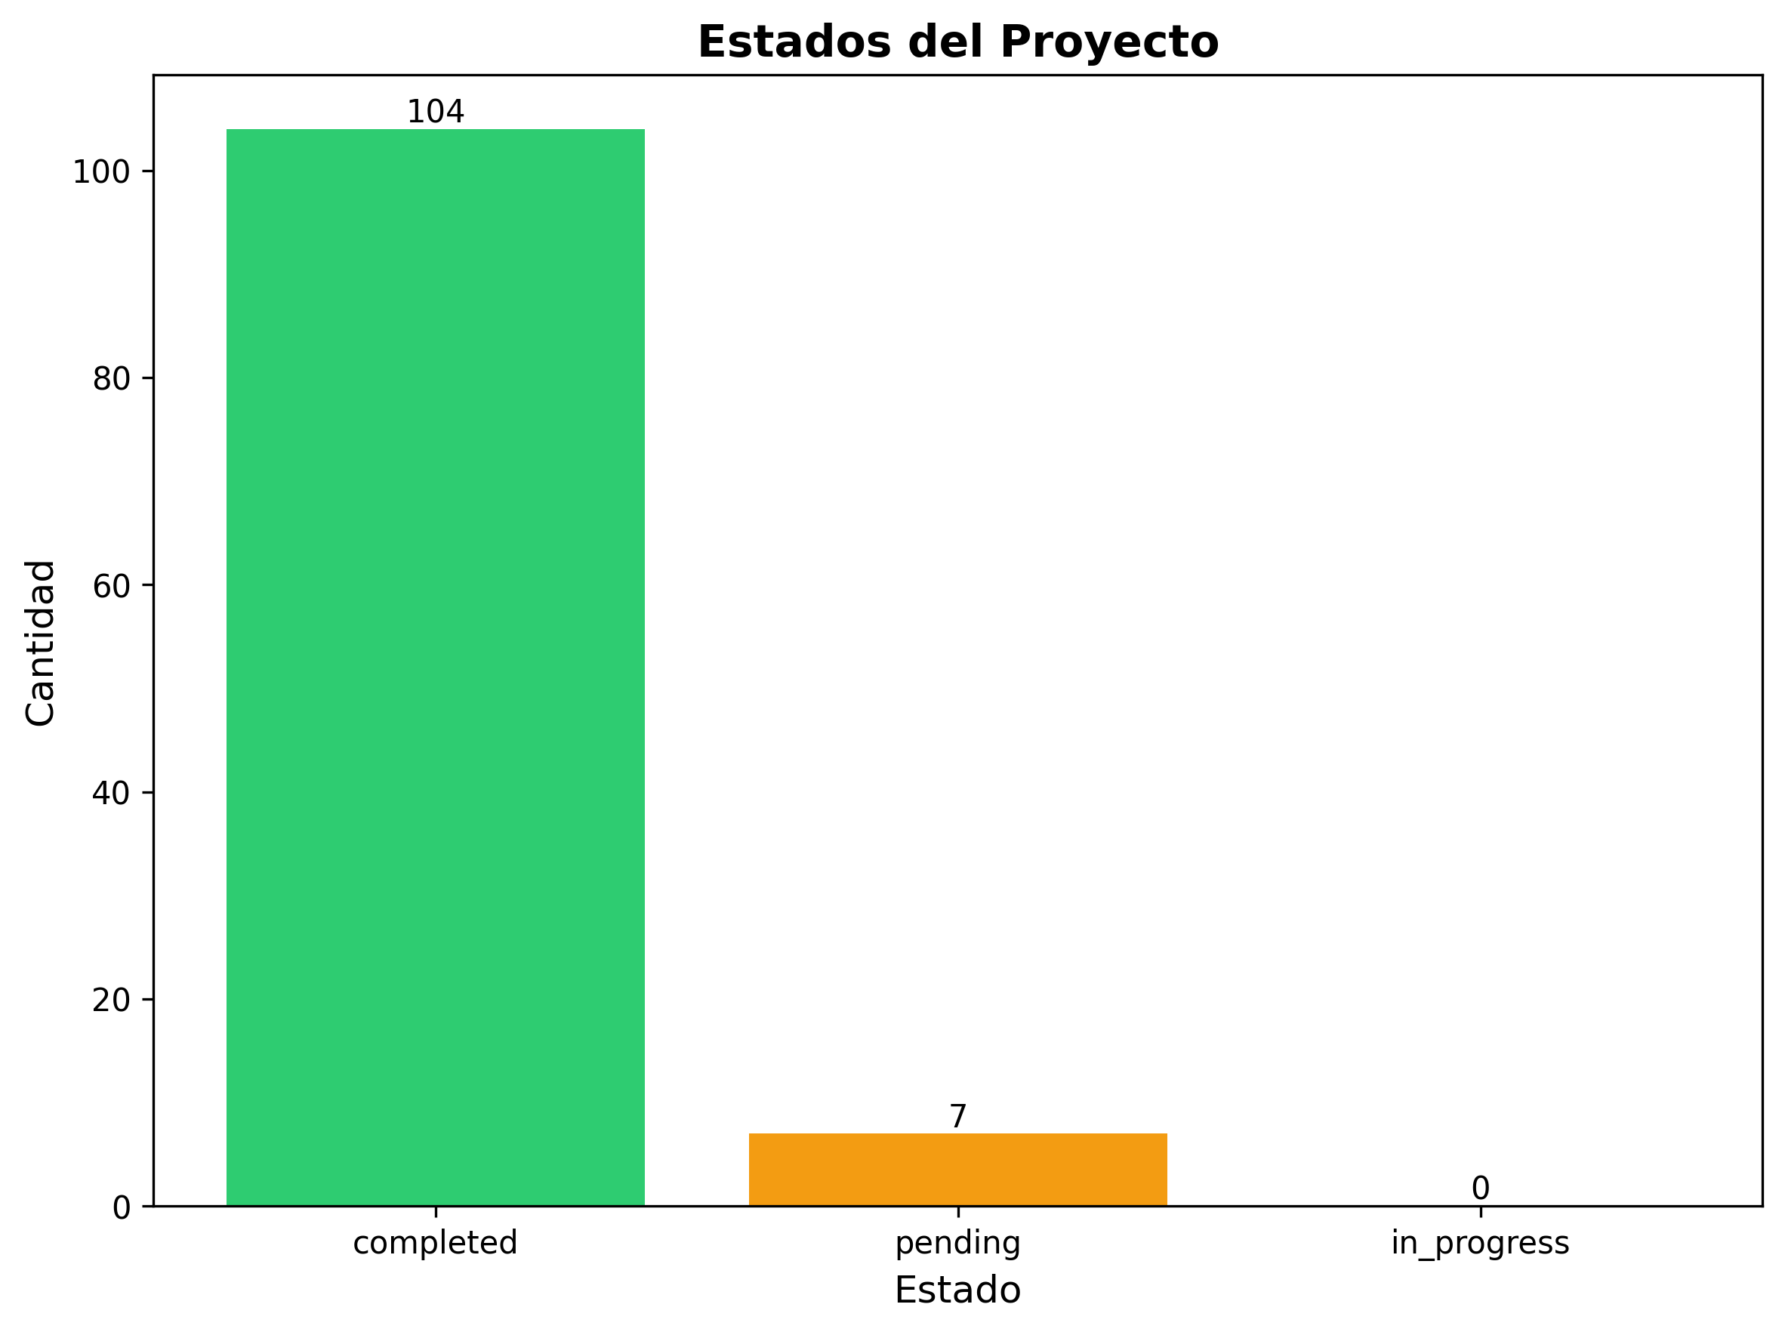

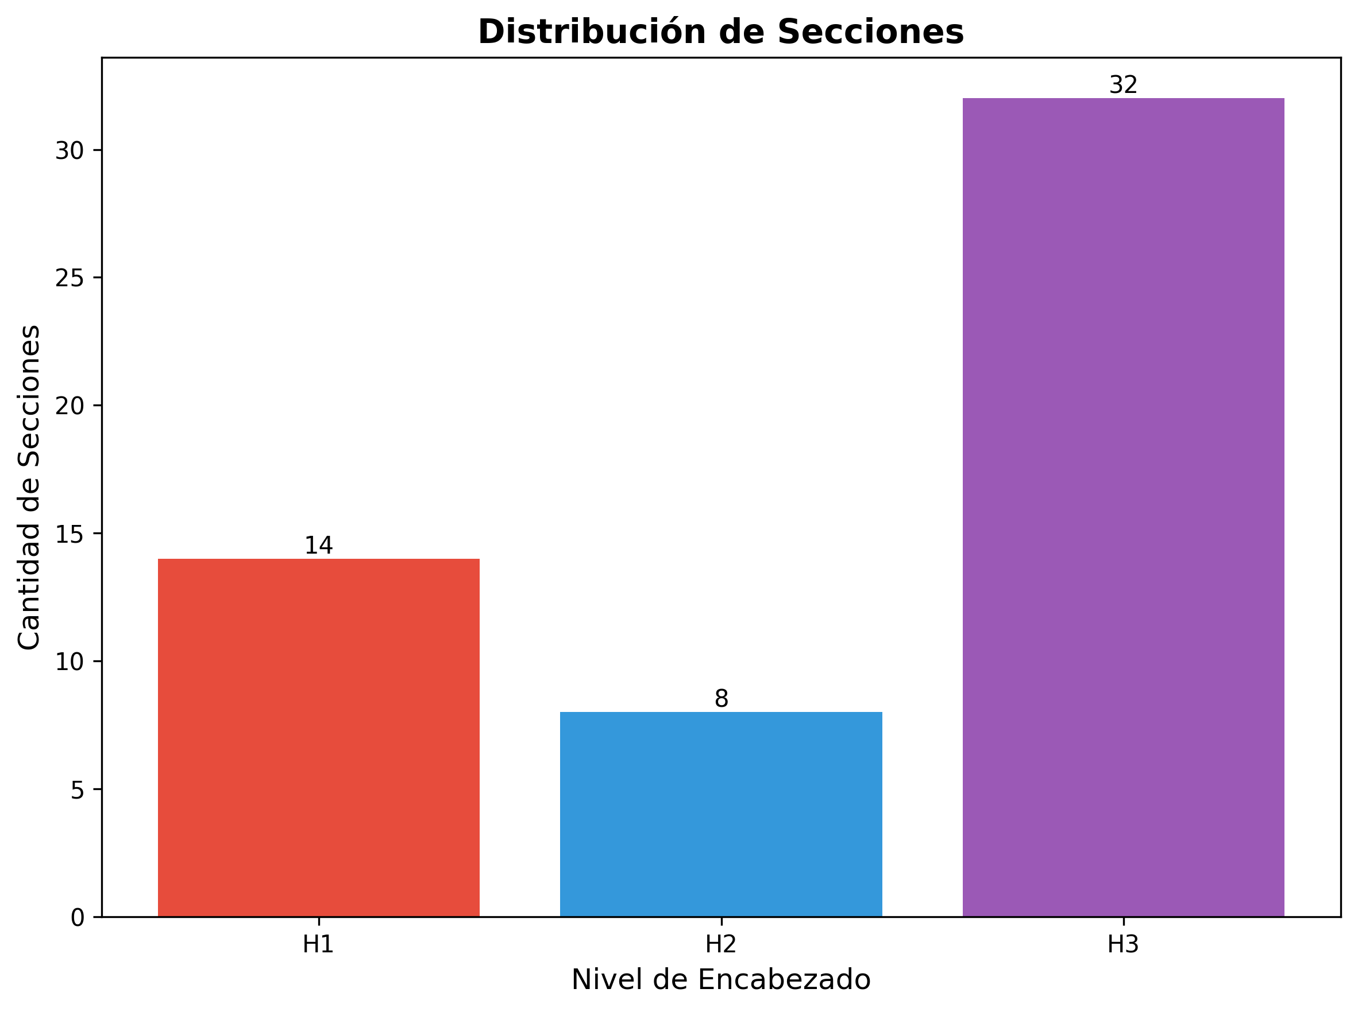

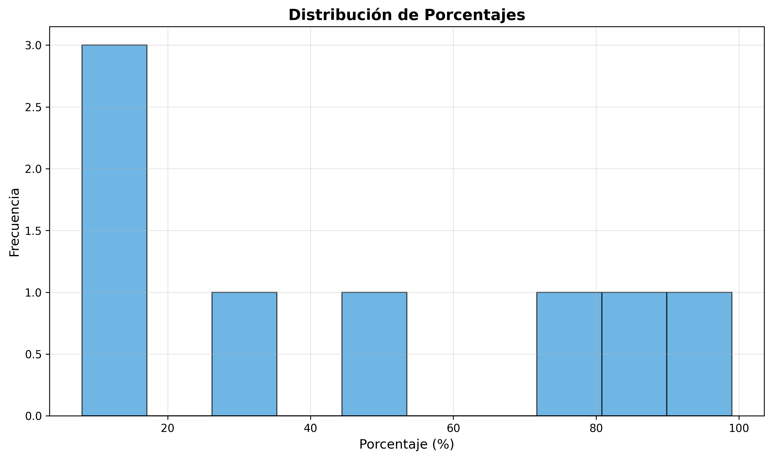

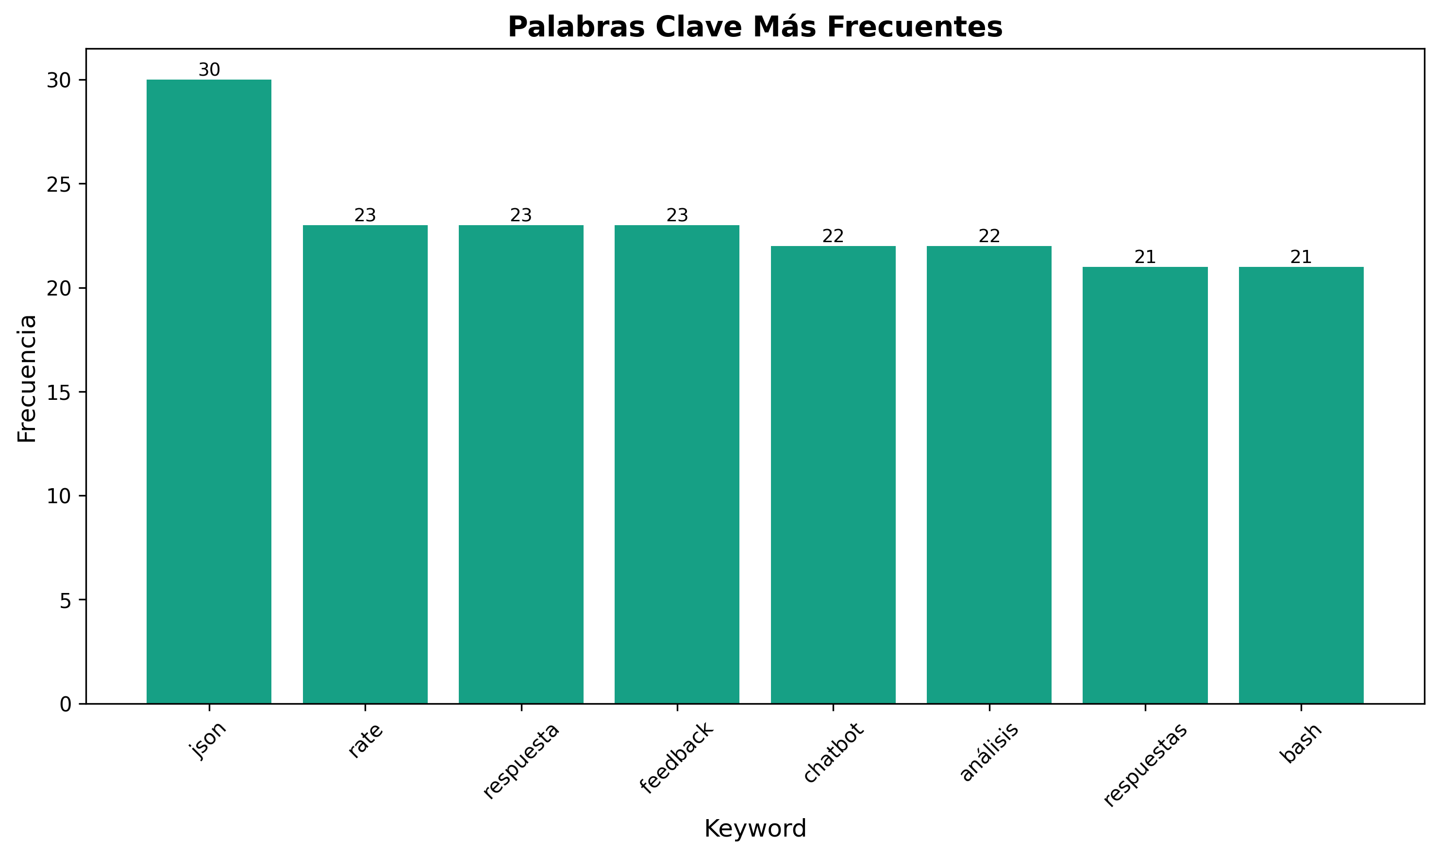

🚀 Mejoras Implementadas en Chatbot de Rastreo de Pedidos

📋 Resumen de Mejoras
Se han implementado mejoras avanzadas que elevan el chatbot a nivel de producción empresarial.
---

✨ Nuevas Funcionalidades

1. 🚦 Rate Limiting Avanzado
Implementación:
- Límite de 60 requests por minuto por usuario
- Bloqueo automático de 5 minutos al exceder límite
- Tracking por usuario (email, user_id, o IP)
- Métricas de rate limit hits
Beneficios:
- Protección contra abuso
- Mejor distribución de recursos
- Prevención de ataques de fuerza bruta
Uso:
`python
chatbot = OrderTrackingChatbot(
enable_rate_limiting=True # Habilitado por defecto
)
`

2. 💾 Cache Inteligente con TTL
Implementación:
- Cache en memoria con TTL de 1 hora
- Solo cachea respuestas con confianza >= 0.6
- Expiración automática de entradas antiguas
- FIFO cuando se alcanza el límite (100 entradas)
- Tracking de cache hits/misses
Beneficios:
- Respuestas instantáneas para consultas frecuentes
- Reducción de carga en base de datos
- Mejor experiencia de usuario
Métricas:
`json
{
"cache_stats": {
"hits": 150,
"misses": 50,
"hit_rate": 0.75
}
}
`

3. 😊 Análisis de Sentimiento
Implementación:
- Detección básica de sentimiento (positivo/negativo/neutro)
- Keywords para identificación
- Tracking de distribución de sentimientos
- Logging automático de sentimientos negativos
Beneficios:
- Identificación temprana de clientes insatisfechos
- Métricas de satisfacción
- Mejor escalación proactiva
Métricas:
`json
{
"sentiment_distribution": {
"positive": 120,
"negative": 15,
"neutral": 365
}
}
`

4. 🔐 Autenticación y Seguridad en API
Implementación:
- Autenticación opcional con API key
- Rate limiting a nivel de API
- Validación de entrada mejorada
- Headers de seguridad
Configuración:
`bash
export ENABLE_AUTH=true
export API_KEY=tu-api-key-secreta
`
Uso:
`bash
curl -X POST http://localhost:5000/api/chat \
-H "X-API-Key: tu-api-key-secreta" \
-H "Content-Type: application/json" \
-d '{"message": "..."}'
`

5. 📊 Métricas Avanzadas
Nuevas métricas agregadas:
- Cache hits/misses y hit rate
- Distribución de sentimientos
- Rate limit hits
- Tiempo de procesamiento por intención
Endpoint:
`bash
GET /api/metrics
`
Respuesta:
`json
{
"total_messages": 500,
"cache_stats": {
"hits": 150,
"misses": 50,
"hit_rate": 0.75
},
"sentiment_distribution": {
"positive": 120,
"negative": 15,
"neutral": 365
},
"rate_limit_hits": 3
}
`

6. 🎯 Mejoras en Detección de Intención
Mejoras:
- Mejor extracción de IDs de pedido
- Patrones más robustos
- Contexto mejorado
- Mayor precisión en detección

7. 💬 Respuestas Contextuales Mejoradas
Mejoras:
- Respuestas más personalizadas según sentimiento
- Mejor manejo de casos edge
- Mensajes más amigables
- Información más completa
---

🔧 Configuración Avanzada

Variables de Entorno
`bash

Básicas
export COMPANY_NAME="Mi Empresa"
export BOT_NAME="Asistente de Pedidos"
export DATABASE_URL="postgresql://..."

Seguridad
export ENABLE_AUTH=true
export API_KEY=tu-api-key-secreta

Rate Limiting
export RATE_LIMIT_MAX_REQUESTS=60
export RATE_LIMIT_TIME_WINDOW=60
export RATE_LIMIT_BLOCK_DURATION=300

Cache
export CACHE_ENABLED=true
export CACHE_MAX_SIZE=100
export CACHE_TTL=3600
`

Inicialización Avanzada
`python
from chatbot_rastreo_pedidos import OrderTrackingChatbot, RateLimitConfig
chatbot = OrderTrackingChatbot(
company_name="Mi Empresa",
bot_name="Asistente de Pedidos",
enable_rate_limiting=True,
enable_logging=True,
persist_conversations=True
)

Configurar rate limiting personalizado
chatbot.rate_limiter = RateLimiter(RateLimitConfig(
max_requests=100, # Más permisivo
time_window=60,
block_duration=180 # Bloqueo más corto
))
`
---

📈 Mejoras de Rendimiento

Antes vs Después
---

🎯 Casos de Uso Mejorados

1. Consultas Frecuentes (Cache)
Escenario: Múltiples usuarios preguntan por el mismo pedido
Antes: Cada consulta requiere acceso a BD (~150ms)
Después: Primera consulta ~150ms, siguientes ~1ms (cache)

2. Protección contra Abuso
Escenario: Usuario intenta hacer 100+ requests por minuto
Antes: Sistema se sobrecarga
Después: Rate limiting bloquea después de 60 requests

3. Detección Proactiva de Problemas
Escenario: Cliente expresa frustración
Antes: No se detecta hasta escalación
Después: Análisis de sentimiento detecta y prioriza
---

🆕 Nuevas Funcionalidades Agregadas (V2)

6. 🔗 Webhooks para Carriers
Endpoint: POST /api/webhook/carrier-update
Características:
- ✅ Recibe actualizaciones de carriers (FedEx, UPS, DHL, USPS)
- ✅ Actualiza automáticamente el tracking en la BD
- ✅ Actualiza estado del pedido
- ✅ Rate limiting aplicado
Ejemplo:
`bash
curl -X POST http://localhost:5000/api/webhook/carrier-update \
-H "Content-Type: application/json" \
-d '{
"tracking_number": "TRACK123",
"order_id": "ORD-2024-001234",
"status": "in_transit",
"carrier": "fedex",
"location": "Ciudad",
"carrier_status": "In Transit",
"message": "En camino"
}'
`

7. 📨 Notificaciones Proactivas
Endpoint: POST /api/notifications/send
Características:
- ✅ Envía notificaciones automáticas a clientes
- ✅ Tipos: status_update, delivery, delay
- ✅ Integración con webhooks externos
- ✅ Requiere autenticación
Ejemplo:
`bash
curl -X POST http://localhost:5000/api/notifications/send \
-H "X-API-Key: tu-api-key" \
-H "Content-Type: application/json" \
-d '{
"order_id": "ORD-2024-001234",
"customer_email": "cliente@example.com",
"type": "status_update"
}'
`

8. 🔔 Suscripción a Actualizaciones
Endpoint: POST /api/orders/<order_id>/subscribe
Características:
- ✅ Clientes pueden suscribirse a notificaciones
- ✅ Selección de tipos de notificación
- ✅ Validación de autorización
Ejemplo:
`bash
curl -X POST http://localhost:5000/api/orders/ORD-2024-001234/subscribe \
-H "Content-Type: application/json" \
-d '{
"customer_email": "cliente@example.com",
"notification_types": ["status_update", "delivery"]
}'
`

9. 📋 Detalles Completos de Pedidos
Mejoras en respuestas:
- ✅ Muestra items del pedido cuando se solicitan detalles
- ✅ Información de dirección de envío
- ✅ Fecha de creación del pedido
- ✅ Respuestas más completas y contextuales

10. 🔍 Detección Automática de Problemas
Endpoint: GET /api/orders/<order_id>/problems
Características:
- ✅ Detección automática de retrasos en entregas
- ✅ Identificación de problemas de pago
- ✅ Detección de problemas con direcciones
- ✅ Clasificación por severidad (low, medium, high, critical)
- ✅ Sugerencias de acción automáticas
- ✅ Integración en respuestas del chatbot
Tipos de Problemas Detectados:
1. Retraso en Entrega
- Detecta cuando la fecha estimada pasó
- Clasifica por días de retraso
- Severidad: low (1 día), medium (2-3 días), high (4-7 días), critical (>7 días)
2. Problemas de Pago
- Pago fallido
- Pago pendiente por más de 48 horas
3. Problemas de Dirección
- Detecta menciones de dirección incorrecta
- Escala automáticamente a humano
4. Pedido Cancelado
- Detecta cuando un pedido está cancelado
- Proporciona información de contacto
Ejemplo:
`bash
curl http://localhost:5000/api/orders/ORD-2024-001234/problems?customer_email=cliente@example.com
`
Respuesta:
`json
{
"order_id": "ORD-2024-001234",
"problems": [
{
"type": "delayed_delivery",
"severity": "high",
"description": "El pedido tiene 5 día(s) de retraso",
"suggested_action": "Contactaremos al carrier para obtener una actualización...",
"confidence": 0.9
}
],
"problems_count": 1,
"has_critical_problems": true
}
`
Integración en Chatbot:
- Los problemas se detectan automáticamente al consultar un pedido
- Se incluyen en la respuesta si son de severidad alta o crítica
- Se escalan automáticamente a soporte humano si es necesario

11. 🔮 Predicción de Problemas Futuros
Endpoint: GET /api/orders/<order_id>/predictions
Características:
- ✅ Predicción de retrasos potenciales antes de que ocurran
- ✅ Predicción de problemas de pago
- ✅ Cálculo de probabilidades (0.0 - 1.0)
- ✅ Factores de riesgo identificados
- ✅ Acciones preventivas sugeridas
- ✅ Estimación de tiempo de ocurrencia
Tipos de Predicciones:
1. Retraso Potencial
- Basado en estado actual y días hasta entrega
- Probabilidad calculada según estado del pedido
- Acciones preventivas automáticas
2. Problema de Pago Potencial
- Detecta pagos pendientes por mucho tiempo
- Probabilidad aumenta con el tiempo
- Sugerencias de verificación
Ejemplo:
`bash
curl "http://localhost:5000/api/orders/ORD-2024-001234/predictions?customer_email=cliente@example.com"
`
Respuesta:
`json
{
"order_id": "ORD-2024-001234",
"predictions": [
{
"problem_type": "potential_delay",
"probability": 0.6,
"estimated_time": "En los próximos 2 días",
"risk_factors": [
"Estado actual: pending",
"Días hasta entrega: 2"
],
"preventive_actions": [
"Monitorear actualizaciones del carrier",
"Contactar al carrier si no hay actualizaciones en 24h"
],
"confidence": 0.7
}
],
"predictions_count": 1,
"high_risk_predictions": [...]
}
`

12. 🧠 Aprendizaje de Patrones de Usuario
Endpoint: GET /api/users/<email>/pattern
Características:
- ✅ Aprende patrones de comportamiento de cada usuario
- ✅ Identifica intenciones comunes
- ✅ Calcula confianza promedio
- ✅ Tasa de escalación por usuario
- ✅ Estilo de respuesta preferido
- ✅ Personalización automática
Información Aprendida:
- Intenciones más frecuentes del usuario
- Confianza promedio en respuestas
- Tasa de escalación (indica si necesita más ayuda)
- Estilo de respuesta preferido (brief, detailed, friendly, direct)
- Problemas comunes que reporta
Ejemplo:
`bash
curl http://localhost:5000/api/users/cliente@example.com/pattern
`
Respuesta:
`json
{
"customer_email": "cliente@example.com",
"common_intents": ["track_order", "delivery_date", "payment_status"],
"average_confidence": 0.85,
"escalation_rate": 0.15,
"preferred_response_style": "friendly",
"common_problems": ["delayed_delivery"],
"total_conversations": 12
}
`
Beneficios:
- Respuestas más personalizadas
- Mejor experiencia de usuario
- Identificación de usuarios que necesitan más ayuda
- Optimización de respuestas según preferencias

13. 🤖 Integración con LLM (OpenAI)
Características:
- ✅ Mejora automática de respuestas con LLM
- ✅ Respuestas más naturales y conversacionales
- ✅ Mantiene tono amigable y confiado
- ✅ Solo se activa para respuestas con alta confianza (>= 0.7)
- ✅ Fallback automático si LLM no está disponible
- ✅ Configuración opcional mediante variables de entorno
Configuración:
`bash
export OPENAI_API_KEY="sk-..."
export OPENAI_MODEL="gpt-4o-mini" # Opcional, default: gpt-4o-mini
`
Cómo Funciona:
1. El chatbot genera una respuesta base
2. Si la confianza es >= 0.7 y LLM está habilitado, mejora la respuesta
3. El LLM recibe contexto completo del pedido y problemas
4. Genera una versión más natural manteniendo toda la información
5. Si falla, usa la respuesta base original
Beneficios:
- Respuestas más naturales y humanas
- Mejor experiencia de usuario
- Mantiene precisión de información
- Mejora continua sin cambios en código base

14. 💬 Sistema de Feedback
Endpoints:
- POST /api/feedback - Agregar feedback
- GET /api/feedback/stats - Estadísticas de feedback
Características:
- ✅ Feedback positivo/negativo
- ✅ Feedback útil/no útil
- ✅ Comentarios opcionales
- ✅ Estadísticas por pedido o globales
- ✅ Historial de feedback
- ✅ Tasas de satisfacción
Tipos de Feedback:
- positive - Feedback positivo
- negative - Feedback negativo
- helpful - Respuesta fue útil
- not_helpful - Respuesta no fue útil
Ejemplo:
`bash

Agregar feedback
curl -X POST http://localhost:5000/api/feedback \
-H "Content-Type: application/json" \
-d '{
"order_id": "ORD-2024-001234",
"feedback_type": "positive",
"comment": "Muy útil, gracias!",
"customer_email": "cliente@example.com"
}'

Obtener estadísticas
curl http://localhost:5000/api/feedback/stats?order_id=ORD-2024-001234
`
Respuesta:
`json
{
"total": 15,
"positive": 12,
"negative": 3,
"helpful": 14,
"not_helpful": 1,
"positive_rate": 0.8,
"helpful_rate": 0.93
}
`
Beneficios:
- Medición de satisfacción del cliente
- Identificación de áreas de mejora
- Datos para optimización continua
- Métricas de calidad del servicio

15. 🌍 Soporte Multi-idioma
Características:
- ✅ Detección automática de idioma
- ✅ Soporte para 4 idiomas (Español, Inglés, Portugués, Francés)
- ✅ Cambio manual de idioma
- ✅ Traducciones básicas integradas
- ✅ Fallback automático a español
Idiomas Soportados:
- es - Español (default)
- en - English
- pt - Português
- fr - Français
Endpoint: POST /api/language
Ejemplo:
`bash
curl -X POST http://localhost:5000/api/language \
-H "Content-Type: application/json" \
-d '{"language": "en"}'
`
Detección Automática:
El chatbot detecta automáticamente el idioma del mensaje basándose en palabras clave comunes.

16. 📊 Análisis de Tendencias
Endpoint: GET /api/trends
Características:
- ✅ Análisis de consultas diarias
- ✅ Identificación de problemas comunes
- ✅ Detección de horas pico
- ✅ Distribución horaria de consultas
- ✅ Promedios y estadísticas
Ejemplo:
`bash
curl "http://localhost:5000/api/trends?days=7"
`
Respuesta:
`json
{
"period_days": 7,
"total_queries": 1250,
"average_daily_queries": 178.57,
"most_common_problems": {
"delayed_delivery": 45,
"payment_issue": 23,
"wrong_address": 12
},
"peak_hour": 14,
"hourly_distribution": {
"9": 45,
"10": 67,
"14": 89,
"15": 78
}
}
`
Beneficios:
- Identificar patrones de uso
- Optimizar recursos según horas pico
- Prevenir problemas comunes
- Mejorar experiencia del cliente

17. 🚨 Alertas Proactivas
Endpoint: GET /api/alerts/proactive (requiere autenticación)
Características:
- ✅ Detección automática de pedidos retrasados
- ✅ Identificación de pagos pendientes
- ✅ Alertas configurables por umbrales
- ✅ Clasificación por severidad
- ✅ Listo para integración con sistemas de notificación
Tipos de Alertas:
1. Pedidos Retrasados
- Detecta pedidos con más de X días de retraso
- Severidad: high
- Configurable: alert_thresholds['delayed_orders']
2. Pagos Pendientes
- Detecta pagos pendientes por más de X horas
- Severidad: medium
- Configurable: alert_thresholds['pending_payments']
Ejemplo:
`bash
curl -H "X-API-Key: tu-api-key" http://localhost:5000/api/alerts/proactive
`
Respuesta:
`json
{
"alerts": [
{
"type": "delayed_order",
"order_id": "ORD-2024-001234",
"customer_email": "cliente@example.com",
"severity": "high",
"message": "Pedido ORD-2024-001234 tiene más de 3 días de retraso"
}
],
"alerts_count": 1,
"high_priority": 1
}
`
Beneficios:
- Prevención proactiva de problemas
- Mejora en satisfacción del cliente
- Reducción de escalaciones
- Gestión proactiva de pedidos

18. 📥 Exportación de Datos
Endpoint: GET /api/export (requiere autenticación)
Características:
- ✅ Exportación en JSON y CSV
- ✅ Incluye métricas, tendencias y patrones
- ✅ Opción de incluir feedback
- ✅ Archivos timestamped
- ✅ Directorio de exports automático
Formatos:
- json - Exportación completa en JSON
- csv - Métricas principales en CSV
Ejemplo:
`bash

Exportar en JSON
curl -H "X-API-Key: tu-api-key" "http://localhost:5000/api/export?format=json&include_feedback=true"

Exportar en CSV
curl -H "X-API-Key: tu-api-key" "http://localhost:5000/api/export?format=csv"
`
Respuesta:
`json
{
"success": true,
"file_path": "exports/chatbot_export_20240115_143022.json",
"format": "json"
}
`
Datos Incluidos:
- Métricas completas
- Análisis de tendencias
- Patrones de usuario
- Estadísticas de feedback
- Historial de feedback (opcional)
Beneficios:
- Análisis externo de datos
- Reportes personalizados
- Backup de información
- Integración con herramientas de BI

19. 📊 Dashboard Completo de Métricas
Endpoint: GET /api/dashboard
Características:
- ✅ Vista consolidada de todas las métricas
- ✅ Análisis de tendencias integrado
- ✅ Estadísticas de feedback
- ✅ Análisis NPS
- ✅ Estado de alertas
- ✅ Información de idiomas
- ✅ Estado de tests A/B
- ✅ Estadísticas de usuarios
Ejemplo:
`bash
curl http://localhost:5000/api/dashboard
`
Respuesta incluye:
- Métricas completas del chatbot
- Análisis de tendencias (7 días)
- Estadísticas de feedback
- Análisis NPS
- Conteo de alertas proactivas
- Idioma actual y soportados
- Tests A/B activos
- Usuarios rastreados
Beneficios:
- Vista única de todo el sistema
- Monitoreo en tiempo real
- Toma de decisiones basada en datos
- Identificación rápida de problemas

20. 🧪 A/B Testing
Endpoints:
- POST /api/ab-test - Crear test A/B (requiere auth)
- GET /api/ab-test/<test_id>/results - Resultados del test (requiere auth)
Características:
- ✅ Creación de tests A/B para diferentes respuestas
- ✅ Distribución de tráfico configurable
- ✅ Asignación consistente de variantes por usuario
- ✅ Registro de métricas por variante
- ✅ Análisis estadístico de resultados
- ✅ Múltiples métricas por test
Ejemplo de creación:
`bash
curl -X POST http://localhost:5000/api/ab-test \
-H "X-API-Key: tu-api-key" \
-H "Content-Type: application/json" \
-d '{
"test_id": "test_response_style",
"test_name": "Test de Estilo de Respuesta",
"variants": [
{
"id": "variant_0",
"name": "Estilo Amigable",
"config": {"style": "friendly", "use_emojis": true}
},
{
"id": "variant_1",
"name": "Estilo Profesional",
"config": {"style": "professional", "use_emojis": false}
}
],
"traffic_split": {"variant_0": 0.5, "variant_1": 0.5}
}'
`
Resultados:
`json
{
"test_id": "test_response_style",
"test_name": "Test de Estilo de Respuesta",
"status": "active",
"variants": {
"variant_0": {
"count": 150,
"average": 0.85,
"metrics": {
"satisfaction": {
"count": 150,
"average": 0.85,
"min": 0.5,
"max": 1.0
}
}
}
},
"total_results": 300
}
`
Beneficios:
- Optimización basada en datos
- Prueba de diferentes enfoques
- Mejora continua de respuestas
- Decisiones informadas

21. 📈 Análisis NPS (Net Promoter Score)
Endpoints:
- POST /api/nps - Registrar score NPS
- GET /api/nps/analysis - Análisis NPS
Características:
- ✅ Registro de scores NPS (0-10)
- ✅ Clasificación automática (Promoter/Passive/Detractor)
- ✅ Cálculo de NPS score
- ✅ Análisis de satisfacción
- ✅ Comentarios opcionales
- ✅ Historial por pedido
Ejemplo:
`bash

Registrar NPS
curl -X POST http://localhost:5000/api/nps \
-H "Content-Type: application/json" \
-d '{
"order_id": "ORD-2024-001234",
"score": 9,
"comment": "Excelente servicio, muy rápido",
"customer_email": "cliente@example.com"
}'

Obtener análisis
curl http://localhost:5000/api/nps/analysis
`
Respuesta:
`json
{
"nps": 45.5,
"total_responses": 200,
"promoters": 120,
"passives": 50,
"detractors": 30,
"promoter_percentage": 60.0,
"passive_percentage": 25.0,
"detractor_percentage": 15.0,
"average_score": 7.85
}
`
Clasificación:
- Promoters (9-10): Clientes muy satisfechos
- Passives (7-8): Clientes satisfechos pero no entusiastas
- Detractors (0-6): Clientes insatisfechos
Beneficios:
- Medición de satisfacción del cliente
- Identificación de áreas de mejora
- Benchmarking de servicio
- Métrica estándar de la industria

22. 📝 Plantillas de Respuestas Personalizables
Características:
- ✅ Plantillas predefinidas para diferentes situaciones
- ✅ Múltiples estilos (default, friendly, professional, empathetic, direct)
- ✅ Personalización por tipo de respuesta
- ✅ Interpolación de variables
- ✅ Fácil extensión
Tipos de Plantillas:
1. Greeting - Saludos iniciales
2. Order Found - Cuando se encuentra un pedido
3. Escalation - Cuando se escala a humano
Estilos Disponibles:
- default - Estilo estándar
- friendly - Más amigable y casual
- professional - Más formal y profesional
- empathetic - Más empático y comprensivo
- direct - Directo y conciso
- detailed - Con más información
- brief - Resumido
Uso:
`python
template = chatbot.get_response_template('greeting', 'friendly')
response = template.format(bot_name="Asistente de Pedidos")
`
Beneficios:
- Consistencia en respuestas
- Personalización fácil
- Mantenimiento simplificado
- A/B testing de estilos

23. 💰 Análisis de ROI (Return on Investment)
Endpoint: GET /api/roi
Características:
- ✅ Cálculo automático de ROI
- ✅ Costos del chatbot vs ahorros
- ✅ Horas humanas ahorradas
- ✅ Tasa de automatización
- ✅ Ahorros netos calculados
- ✅ ROI porcentual
Ejemplo:
`bash
curl http://localhost:5000/api/roi
`
Respuesta:
`json
{
"total_conversations": 5000,
"conversations_handled": 3500,
"escalations": 1500,
"automation_rate": 70.0,
"chatbot_cost": 250.0,
"saved_hours": 290.5,
"saved_cost": 7262.5,
"net_savings": 7012.5,
"roi_percentage": 2805.0,
"cost_per_conversation": 0.05
}
`
Métricas Calculadas:
- Automation Rate: Porcentaje de conversaciones resueltas sin escalación
- Chatbot Cost: Costo total del chatbot (conversaciones × costo por conversación)
- Saved Hours: Horas humanas ahorradas
- Saved Cost: Costo ahorrado (horas × costo por hora)
- Net Savings: Ahorro neto (saved_cost - chatbot_cost)
- ROI Percentage: Porcentaje de retorno de inversión
Beneficios:
- Justificación del chatbot con datos
- Medición de impacto financiero
- Optimización de costos
- Reportes ejecutivos

24. 📄 Reportes Automáticos
Endpoints:
- POST /api/reports/generate - Generar reporte (requiere auth)
- GET /api/reports/history - Historial de reportes (requiere auth)
Características:
- ✅ Generación automática de reportes
- ✅ Tipos: daily, weekly, monthly
- ✅ Resumen ejecutivo
- ✅ Métricas completas
- ✅ Análisis de tendencias
- ✅ Recomendaciones automáticas
- ✅ Historial de reportes
Tipos de Reportes:
- Daily: Reporte diario (últimas 24 horas)
- Weekly: Reporte semanal (últimos 7 días)
- Monthly: Reporte mensual (últimos 30 días)
Ejemplo:
`bash

Generar reporte diario
curl -X POST http://localhost:5000/api/reports/generate \
-H "X-API-Key: tu-api-key" \
-H "Content-Type: application/json" \
-d '{"report_type": "daily"}'

Obtener historial
curl -H "X-API-Key: tu-api-key" "http://localhost:5000/api/reports/history?limit=10&report_type=daily"
`
Contenido del Reporte:
- Resumen ejecutivo (KPIs principales)
- Métricas completas
- Análisis de tendencias
- Estadísticas de feedback
- Análisis NPS
- Análisis de ROI
- Alertas proactivas
- Recomendaciones automáticas
Recomendaciones Automáticas:
El sistema genera recomendaciones basadas en:
- Tasa de escalación alta
- NPS bajo
- Problemas comunes
- Feedback negativo
Ejemplo de Recomendaciones:
`json
{
"recommendations": [
"Tasa de escalación alta (35%). Considera mejorar la detección de intenciones.",
"Problema más común: delayed_delivery (45 casos). Considera crear respuestas proactivas.",
"NPS bajo (25). Revisa los comentarios de detractores."
]
}
`
Beneficios:
- Reportes ejecutivos automáticos
- Identificación proactiva de problemas
- Recomendaciones accionables
- Historial para análisis de tendencias
- Ahorro de tiempo en análisis manual

🚀 Próximas Mejoras Sugeridas
1. Integración con LLM (OpenAI/GPT)
- Respuestas más naturales
- Mejor comprensión de contexto
- Soporte multiidioma avanzado
2. Notificaciones Proactivas
- Alertas de cambios de estado
- Recordatorios de entrega
- Actualizaciones automáticas
3. Dashboard de Métricas
- Visualización en tiempo real
- Gráficos de tendencias
- Alertas automáticas
4. A/B Testing
- Probar diferentes respuestas
- Optimizar tasa de resolución
- Mejorar satisfacción
5. Integración con Carriers
- Tracking en tiempo real
- Actualizaciones automáticas
- Webhooks de carriers
---

📚 Documentación Adicional
- [Documentación Completa](CHATBOT_RASTREO_PEDIDOS.md)
- [API Reference](CHATBOT_RASTREO_PEDIDOS.md#api-rest)
- [Configuración](CHATBOT_RASTREO_PEDIDOS.md#configuración-avanzada)
---
Versión: 2.0.0
Fecha: 2024-01-01
Estado: ✅ Producción Ready

